湖北省省级政府采购

询价文件

项目编号：SWJJ-HW-JB-201903
项目名称：湖北省卫生计生委综合监督局
卫生计生监督执法装备包采购
询价内容：卫生计生监督执法装备包采购

湖北省卫生计生委综合监督局
二〇一九年九月

目 录

第一章 询价公告
第二章 供应商须知
第三章 采购货物（服务）技术规格、参数及要求
第四章 合同书
第五章 响应文件格式
第一章 询价公告
根据湖北省卫生计生委综合监督局2019年采购计划，现就“卫生计生监督执法装备包”项目进行询价采购，欢迎符合资格条件的供应商参与报价。
一、项目编号：SWJJ-HW-JB-201903
二、项目名称：湖北省卫生计生委综合监督局卫生计生监督执法装备包采购
三、询价内容：卫生计生监督执法装备包
四、采购预算：1.2万元
五、供应商资格条件

1.应具备《中华人民共和国政府采购法》第二十二条规定的条件；

2.未被列入“信用中国”网站（www.creditchina.gov.cn）失信被执行人、重大税收违法案件当事人名单、政府采购严重违法失信行为记录名单。

3.供应商需具有工商行政主管部门核发的有效法人营业执照，经营范围包含本次询价内容。

六、询价文件的获取
登录湖北省卫生计生委综合监督局官网（http://www.hbwsjd.gov.cn/），点击本公告中的链接免费下载。
七、递交响应文件截止时间
递交响应文件截止时间：自公告发布之日起至2019年9月9日16：30时止。（递交响应文件时请携带被授权人身份证原件、法人（负责人）代表授权书原件、营业执照复印件（盖公章））
- 响应文件送达地点：湖北省卫生计生委综合监督局411室。
- 信息发布：湖北省卫生计生委综合监督局官网

十、联系方式

联系人：方松

联系电话：13387570425

地址：湖北省武汉市洪山区卓刀泉北路6号

湖北省卫生计生委综合监督局

2019年9月3日

第二章 供应商须知
一、说明
1.适用范围
1.1本文件仅适用于本文件中所叙述的货物、服务类采购项目。
2.定义
2.1“采购人”是指：湖北省卫生计生委综合监督局。
2.2“监管部门”是指：湖北省财政厅。
2.3“供应商”是指：获得该项目询价小组确定参加询价的法人或者其他组织及自然人。如供应商在本次询价中成交，即成为“成交供应商”。
2.4“货物”是指：是指成交供应商按本文件规定，向采购人提供的一切货物及其相关服务。根据《政府采购法》的相关规定均应是本国货物，另有规定的除外。
2.5 “服务”是指：成交供应商按本文件规定向采购人提供的所有服务。
2.6“响应文件”是指：供应商根据本文件要求编制包含价格、技术、服务和合同草案条款等所有内容的文件。
3. 供应商的应具备以下条件，并提供相关证明材料,对于未提供或提供的材料不符合本文件要求的，询价小组将拒绝其参加询价。资格证明文件应真实可靠、不得伪造。响应文件正本中提交的资格证明文件为复印件的，应加盖公章。
3.1具备《政府采购法》第二十二条规定的条件，并提供以下证明材料：
1）法人或者其他组织的营业执照等证明文件，如供应商是自然人的提供身份证明材料；
2）参加政府采购活动前3年内在经营活动中没有重大违法记录的书面声明；
3）未被列入“信用中国”网站(www.creditchina. gov.cn)失信被执行人、重大税收违法案件当事人名单、政府采购严重违法失信行为记录名单的网页打印件。
4. 费用
4.1供应商应自行承担所有与编写和提交响应文件有关的费用，不论询价结果如何，采购人在任何情况下无义务和责任承担此类费用。
4.2采购人不向成交供应商收取服务费。
4.3本项目无需缴纳保证金。

二、响应文件的编制
5. 响应文件编制基本要求
5.1响应文件以及与采购人就有关询价的所有来往函电均应使用简体中文。
5.2供应商应认真阅读、并充分理解本文件的全部内容（包括所有的补充、修改内容），承诺并履行本文件中各项条款规定及要求。
5.3响应文件应按本文件的全部内容，包括所有的补充通知及附件进行编制。
5.4如因供应商只提供本文件要求的部分内容或附件的，询价小组有权拒绝其补充和询价。
5.5供应商必须保证投标文件所提供的全部资料真实可靠，并接受采购人对其中任何资料进一步审查的要求。
5.6如果响应文件填报的内容不详，或没有提供询价文件中所要求的全部资料及数据，使评审委员会无法正常评审的，由此产生的结果由供应商承担。
5.7响应文件外形尺寸应统一为A4纸规格。供应商应当对投标文件按顺序进行装订，对未装订的投标书可能发生的文件散落或缺损，其风险由供应商承担。
5.8响应文件的组成
不限于以下内容，如未提供，询价小组有权拒绝其响应文件：
1）报价函(附件1)；
2）报价表(附件2)；
3）法人（负责人）代表授权书(附件3)；
4）法人或者其他组织的营业执照等证明文件，自然人的身份证明(附件4)；
5）参加政府采购活动前3年内在经营活动中没有重大违法记录书面声明(附件5)；
6）参加政府采购活动前3年内在经营活动中没有重大违法记录书面声明(附件6)；
本文件要求提供的其他资格证明文件及资料。
6. 计量单位
6.1除技术要求中另有规定外，本文件所使用的计量单位均应采用国家法定计量单位。

三、响应文件有效期
7. 本项目有效期为询价之日算起六十日历日内保持有效，在此期间响应文件有效。询价结束后，在有效期内供应商不得改变询价报价、服务期及承诺的全部义务。

四、报价要求
8. 报价以人民币报价。
9.对于本文件中未列明，供应商认为必需的费用也需列入总报价。在合同实施时，采购人将不予支付成交供应商没有列入的项目费用，并认为此项目的费用已包括在总报价中。
10. 成交供应商负责本项目所需的售后服务等全部工作，文件另有规定的除外。

五、响应文件的份数、封装和递交
11. 响应文件的份数和封装
11.1响应文件一式三份，其中正本一份，副本二份。
11.2响应文件的信封上应写明:项目编号、项目名称、询价内容、供应商名称。
12. 响应文件的递交
12.1所有响应文件应于第一章“询价公告”中规定的时间前递交到采购人。
13. 迟交的响应文件
13.1采购人将拒绝或原封退回在其规定的递交响应文件截止时间之后收到的任何响应文件。
六、询价文件
14.在开标之前，采购人根据需要可对询价文件进行补充或修改，补充或修改内容以书面形式通知所有参加报价的供应商，作为询价文件的组成部分。
15.为使供应商有充分时间对询价文件的补充、修改部分进行研究，采购人可以酌情推迟开标时间。
16.供应商应承担其编制报价文件与递交报价文件所涉及的一切费用，不管成交结果如何，采购人对上述费用不负任何责任。
七、评审小组的组成
17.本次询价由采购人依法组建的询价小组进行。
17.1询价小组成员由采购人按相关规定组成。
17.2询价小组负责制定询价文件、供应商资格审定、响应文件的评审，协助处理质疑等工作。
八、成交原则
18. 经评审小组评审，满足询价文件全部实质性要求，按投标报价由低到高顺序排列，投标报价最低的供应商为第一成交候选人。
19. 采购人根据评审小组推荐的供应商排序，依法依序确定成交供应商。
九、发布成交公告
20.在成交供应商确定后，在湖北省卫生计生委综合监督局官网（http://www.hbwsjd.gov.cn/）上公告成交结果。公告期为3个工作日。
21.相关供应商对成交结果有询问或质疑的，可在公告期届满之日起七个工作日内，依据政府采购相关规定，向集中采购机构提出询问或质疑，集中采购机构将按询问或质疑程序处理。质疑书应包括下列内容：
21.1质疑人的名称、地址、电话等；
21.2质疑人法人（负责人）签章和单位公章；
21.3具体的质疑事项和请求；
21.4与质疑事项相关的证明材料；
21.5提起质疑的日期。
十、签订合同
22. 成交供应商在收到成交通知后，七日内与采购人签订供货服务合同。
十一、付款方式
23.采购人与成交供应商按合同约定的方式进行付款。
十二、适用法律
24. 采购当事人的一切活动均适用于《中华人民共和国政府采购法》、《中华人民共和国政府采购法实施条例》、《政府采购非招标采购方式管理办法》及相关法规。

第三章 采购货物（服务）技术规格、参数及要求

一、采购货物规格型号
外箱尺寸：长*宽*高 44cm*36cm*15cm （均±1cm）
内箱尺寸：长*宽*高 41.5cm*31.5cm*上盖5.5cm/下盖8.5cm（均±1cm）
材质：铝合金框架+铝合金或高强度塑料包角+表面ABS颗粒钻石纹+内部EVA硬膜
颜色：箱体银白色
设计：便携式金属手提把手，双克码锁+双密码锁，上盖内含不小于A4大小的收纳袋，承重不少于15KG，上盖、下盖均内铺高硬度海绵（海绵形状需根据用户设备及配件进行定制，开模尺寸要确保内装的设备及配件方便取放且不易散落）。
其它：每个箱体正面印"湖北卫生监督"（字）及卫生监督徽标（图）（全彩色UV数码印刷技术打印，颜色、字体、尺寸、布局等需经用户确定）
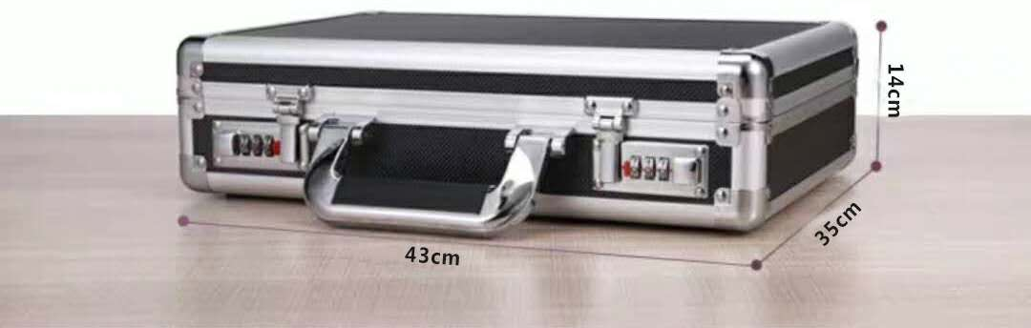
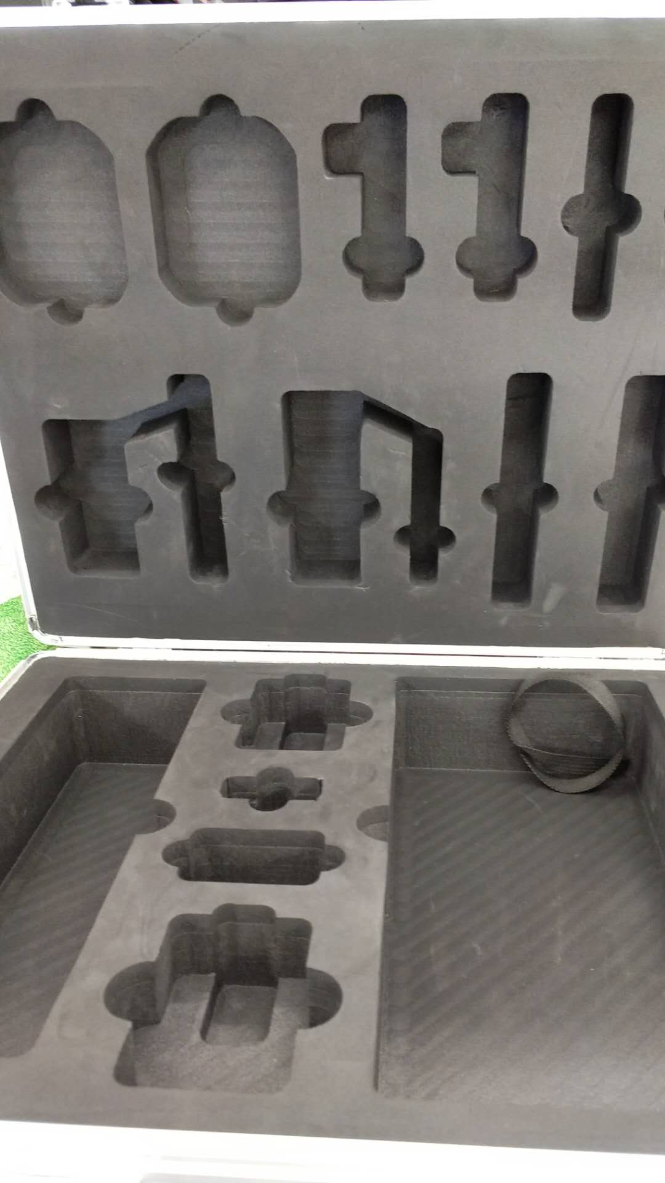

二、商务要求
（一）交货期：合同签订后20个日历日内到货签收。
（二）交货地点：武汉市洪山区卓刀泉北路6号。
（三）安装验收：送货至采购人指定地点免费安装、调试。产品经采购方验收
合格，并签字认可。
(四)保质期：保质期一年，自验收合格之日起算。
（五）项目总报价：包括送货、安装、海绵定制、箱面印刷等全部费用。

第四章 合同书

商品采购合同书

采购单位： 湖北省卫生计生委综合监督局（以下简称“甲方”）
供应单位： （以下简称“乙方”）

依据《中华人民共和国合同法》、《中华人民共和国政府采购法》等法律规定，经湖北省政府采购中心组织的采购程序，遵循平等、自愿、公平和诚实信用的原则，甲乙双方就采购办公用品一事订立本合同，以便共同遵守。
第一条 服务内容：
项目名称：湖北省卫生计生委综合监督局卫生计生监督执法装备包采购
项目编号：SWJJ-HW-JB-201903
第二条 合同价款：
项目成交价为：XX元整（￥XX元）。
第三条 付款方式：
经甲方验收，货物规格型号、数量一致，甲方一次性付清乙方合同全部费用。
第四条 交付事项：
乙方需按合同约定的时间将货物免费配送至甲方指定的地点。
第五条 异议提出
（1）甲方如发现乙方配送货物的品种、型号、规格、颜色和质量等不符合采购要求及双方约定的，在妥为保管的同时，向乙方提出异议。
（2）乙方自接到甲方异议之日起五个工作日内，应当指定专人进行处理，逾期视为默认甲方提出的异议，甲方有权拒绝支付本次产生的价款。
（3）甲方没有提出异议、或逾期提出异议的，视为乙方交付的货物符合合同约定并视为验收合格。
第六条 质量标准：
（1）乙方保证提供的产品是原装正品；
（2）乙方保证提供的物品（服务）的型号需符合国家相关标准。没有国家标准的，按行业标准执行。

第七条 质保服务

乙方提供的物品质保不低于国家相关要求，没有国家相关标准的，按行业标准执行。
第八条 违约责任：
（一）供应商的违约责任
乙方应当严格按合同要求提供服务。如果提供的货物型号、规格、颜色、不符合合同规定的，甲方有权要求更换，因此而产生的一切实际费用，由乙方承担。

（二）采购人的违约责任
甲方逾期付款的，按实际发生费用的每日千分之五的比例，向乙方支付违约金。
第九条 争议解决：
（1）本合同履行过程中发生争议，由甲乙双方协商解决，也可由有关部门调解；协商或调解不成的，可以向本合同履行地人民法院提起诉讼。
（2）处理争议发生的案件受理费、财产保全费、律师代理费、申请执行费等合理费用，均由违约方承担。双方均有违约行为的，由先作出违约行为的一方承担。
第十条 其他事项：
（1）本合同自甲乙双方签章之日起成立并生效。
（2）本合同一式六份，甲方持四份，乙方持一份，报送湖北省政府采购中心备案一份，具有同等法律效力。

采购  单位  （公章） | 湖北省卫生计生委综合监督局 | 供应  单位  （印章）
地址 | 武汉市洪山区卓刀泉北路6号 | 地址
法定  代表人 |  | 法定  代表人
单位  经手人  （签字） |  | 委托  代理人  （签字）
电话 |  | 电话
传真 |  | 传真
日期 | 2019年 月 日 | 日期 | 2019年 月 日

第五章 响应文件格式

湖北省省级政府采购

响应文件
（正本/副本）

项目编号：SWJJ-HW-JB-201903
项目名称：卫生计生监督执法装备包采购
询价内容：卫生计生监督执法装备包

供应商名称：
年 月 日

附件1
报 价 函
致： (采购单位名称)
根据贵方 （项目名称/项目编号）项目询价采购， (签字代表)（姓名和职务）经正式授权并代表供应商
（供应商名称）提交响应文件正本一份和副本二份。
1.报价函(附件1)；
2.报价表(附件2)；
3.法人（负责人）代表授权书(附件3)；
4.法人或者其他组织的营业执照等证明文件，自然人的身份证明(附件4)；
5.参加政府采购活动前3年内在经营活动中没有重大违法记录的书面声明(附件5)；
6.未被列入“信用中国”网站(www.creditchina. gov.cn)失信被执行人、重大税收违法案件当事人名单、政府采购严重违法失信行为记录名单的网页打印件(附件6)。
7.类似业绩的相关证明材料（如有）（附件7）
本文件要求提供的其他资格证明文件及资料。
在此，我方宣布同意如下：
1. 将按竞争性响应文件的规定履行合同责任和义务；
2. 已详细审查全部询价文件，包括第（编号、补遗书）（如果有的话）；我们完全理解并同意放弃对这方面有不明及误解的权力；
3. 本响应文件有效期为自询价之日起（ ）个日历日；
4. 同意提供按照贵方可能要求的与其询价有关的一切数据或资料；
5. 与本询价有关的一切正式往来信函请寄：
地址：
电话/传真：
供应商（授权）代表签字：
供应商名称（公章）：
日期：
附件2
报 价 表
项目名称：卫生计生监督执法装备包 单位：元
项目编号：SWJJ-HW-JB-201903
序号 | 名称 | 品牌/规格型号 | 数量 | 单位 | 单价 | 小计
1 | 卫生计生监督执法装备包 |  | 30 | 个
备注：项目总报价包括送货、安装、调试、海绵定制、箱面印刷等全部费用
总报价： （大写： ）
备注：报价表每页需盖公章

供应商名称（公章）：
授权代表（签字）:
时间：

附件3
法人（负责人）代表授权书

（采购人名称）：

本授权委托书声明：我_______________(姓名)系_________________(投标供应商名称)的法定代表人，现授权委托_________________(单位名称)的________________(姓名)为我公司代理人，以本公司的名义参与（项目名称）
（项目编号）的询价活动。代理人在询价、合同签定过程中所签署的一切文件和处理与之有关的一切事务，我均予以承认。代理人无转委托权。本授权书自 年 月 日至 年 月 日止签字有效。

特此委托
委托人名称（公章）： 被授权人（签章）：
法定（负责人）代表人（签章）： 身份证号码：
电话：电话（手机）：
粘贴被授权人身份证（复印件盖公章）
附件4
法人或者其他组织的营业执照
（复印件盖公章）

附件5
参加政府采购活动前3年内
在经营活动中没有重大违法记录的书面声明
（盖公章）

附件6
未被列入“信用中国”网站(www.creditchina. gov.cn)
失信被执行人、重大税收违法案件当事人名单、
政府采购严重违法失信行为记录名单的网页打印件
（三个查询结果网页打印件分别盖公章）

附件7
类似业绩的相关证明材料
（如有，则证明材料每页盖公章）

